qwertyuiopgüasdfghjklsizxcvbnmöçqwertyuiopgüasdfghjklsizxcvbnmöçqwertyuiopgüasdfghjklsizxcvbnmöçqwertyuiopgüasdfghjklsizxcvbnmöçqwertyuiopgüasdfghjklsizxcvbnmöçqwertyuiopgüasdfghjklsizxcvbnmöçqwertyuiopgüasdfghjklsizxcvbnmöçqwertyuiopgüasdfghjklsizxcvbnmöçqwertyuiopgüasdfghjklsizxcvbnmöçqwertyuiopgüasdfghjklsizxcvbnmöçqwertyuiopgüasdfghjklsizxcvbnmöçqwertyuiopgüasdfghjklsizxcvbnmöçqwertyuiopgüasdfghjklsizxcvbnmöçqwertyuiopgüasdfghjklsizxcvbnmöçqwertyuiopgüasdfghjklsizxcvbnmöçqwertyuiopgüasdfghjklsizxcvbnmöçqwertyuiopgüasdfghjklsizxcvbnmöçqwertyuiopgüasdfghjklsizxcvbnmöçqwertyuiopgüasdfghjklsizxcvbnmöçqwertyuiopgüasdfghjklsizxcvbnmöçqwertyuiopgüasdfghjklsizxcvbnmöçqwertyuiopgüasdfghjklsizxcvbnmöçqwertyuiopgüasdfghjklsizxcvbnmöçqwertyuiopgüasdfghjklsizxcvbnmöçqwertyuiopgüasdfghjklsizxcvbnmöçqwertyuiopgüasdfghjklsizxcvbnmöçqwertyuiopgüasdfghjklsizxcvbnmöçqwertyuiopgüasdfghjklsizxcvbnmöçqwertyuiopgüasdfghjklsizxcvbnmöçqwertyuiopgüasdfghjklsizxcvbnmöçqwertyuiopgüasdfghjklsizxcvbnmöçqwertyuiopgüasdfghjklsizxcvbnmöçqwertyuiopgüasdfghjklsizxcvbnmöçqwertyuiopgüasdfghjklsizxcvbnmöçqwertyuiopgüasdfghjklsizxcvbnmöçqwertyuiopgüasdfghjklsizxcvbnmöçqwertyuiopgüasdfghjklsizxcvbnmöçqwertyuiopgüasdfghjklsizxcvbnmöçqwertyuiopgüasdfghjklsizxcvbnmöçqwertyuiopgüasdfghjklsizxcvbnmöçqwertyuiopgüasdfghjklsizxcvbnmöçqwertyuiopgüasdfghjklsizxcvbnmöçqwertyuiopgüasdfghjklsizxcvbnmöçqwertyuiopgüasdfghjklsizxcvbnmöçqwertyuiopgüasdfghjklsizxcvbnmöçqwertyuiopgüasdfghjklsizxcvbnmöçqwertyuiopgüasdfghjklsizxcvbnmöçqwertyuiopgüasdfghjklsizxcvbnmöçqwertyuiopgüasdfghjklsizxcvbnmöçqwertyuiopgüasdfghjklsizxcvbnmöçqwertyuiopgüasdfghjklsizxcvbnmöçqwertyuiopgüasdfghjklsizxcvbnmöçqwertyuiopgüasdfghjklsizxcvbnmöçqwertyuiopgüasdfghjklsizxcvbnmöçqwertyuiopgüasdfghjklsizxcvbnmöçqwertyuiopgüasdfghjklsizxcvbnmöçqwertyuiopgüasdfghjklsizxcvbnmöçqwertyuiopgüasdfghjklsizxcvbnmöçqwertyuiopgüasdfghjklsizxcvbnmöçqwertyuiopgüasdfghjklsizxcvbnmöçqwertyuiopgüasdfghjklsizxcvbnmöçqwertyuiopgüasdfghjklsizxcvbnmöçqwertyuiopgüasdfghjklsizxcvbnmöçqwertyuiopgüasdfghjklsizxcvbnmöçqwertyuiopgüasdfghjklsizxcvbnmöçqwertyuiopgüasdfghjklsizxcvbnmöçqwertyuiopgüasdfghjklsizxcvbnmöçqwertyuiopgüasdfghjklsizxcvbnmöçqwertyuiopgüasdfghjklsizxcvbnmöçqwertyuiopgüasdfghjklsizxcvbnmöçqwertyuiopgüasdfghjklsizxcvbnmöçqwertyuiopgüasdfghjklsizxcvbnmöçqwertyuiopgüasdfghjklsizxcvbnmöçqwertyuiopgüasdfghjklsizxcvbnmöçqwertyuiopgüasdfghjklsizxcvbnmöçqwertyuiopgüasdfghjklsizxcvbnmöçqwertyuiopgüasdfghjklsizxcvbnmöçqwertyuiopgüasdfghjklsizxcvbnmöçqwertyuiopgüasdfghjklsizxcvbnmöçqwertyuiopgüasdfghjklsizxcvbnmöçqwertyuiopgüasdfghjklsizxcvbnmöçqwertyuiopgüasdfghjklsizxcvbnmöçqwertyuiopgüasdfghjklsizxcvbnmöçqwertyuiopgüasdfghjklsizxcvbnmöçqwertyuiopgüasdfghjklsizxcvbnmöçqwertyuiopgüasdfghjklsizxcvbnmöçqwertyuiopgüasdfghjklsizxcvbnmöçqwertyuiopgüasdfghjklsizxcvbnmöçqwertyuiopgüasdfghjklsizxcvbnmöçqwertyuiopgüzxcvbnmöçasdfghjklşiqwertyuıopğüaswertyuıopğüasdfghjklşizx

|  |
| --- |
| HARRAN ÜNİVERSİTESİ SURUÇ MYO  WORD UYGULAMALAR  2015-2016  Öğr. Gör. Nazif AYYILDIZ |

Bu derste verdiğimiz Microsoft Word eğitiminin amacı, eğitim ve çalışma hayatınızda Microsoft Word programını daha etkili ve verimli kullanmanızı sağlamak ve sizlere karşılaşacağınız ortamlarda sorunların çözümlerine ulaşma konusunda bilgi ve deneyim kazandırmaktır.

Eğitimi başarıyla tamamladığınızda: Derslere ilgi gösterdiğiniz kadarıyla ☺

• Word dokümanları oluşturma ve farklı formatlarda kaydetme,

• Etkili doküman şekillendirme,

• Tablo, resim ve şekil ekleme,

• Sayfa yapısını değiştirme,

• Yazım kontrolü yapma gibi becerileri kazanmış olacaksınız.

Microsoft Word, bilgisayarınızda metin belgeleri oluşturmanızı sağlayan ve Microsoft Office paketine dâhil bir yazılımdır. Bu yazılımı kullanarak oluşturduğunuz metin belgelerini tablo ve grafikler ile zenginleştirebilir, resim ve çizim gibi araçlar ile renklendirebilirsiniz.

**Uygulama 1: (Times New Roman,12 punto, Yazı Alanı Boyutu; Yükseklik: 24,5, Genişlik: 16 olmalıdır.)**

16 Ocak 2015 Salı

**Oktay Gökçe**

Batı Yakası Pazarlama

Meşrutiyet Cad. 13/B

Kızılay ANKARA

Ekte, yıl sonu mali sonuçları da gösterilmiştir. Burada ise kısa bir özet verilmektedir:

Şirketimizin ana binasını Meşrutiyet Caddesi’ndeki yeni inşa edilen ***Özlem*** binasına taşıdık. Uzun süren araştırmalar ve görüşmeler sonucunda, Kalite Kontrol ve Halkla İlişkiler Bölümü’nün başına, oldukça yüksek dereceyle yeni mezun olan ***Ahmet Talat Tosun***’u getirdik.

Bu yıl kârımızı, geçen yıla oranla %17 artırdık. Bu gelişme tüm ortaklarımız tarafından büyük bir memnuniyetle karşılandı.

Şirketimiz hakkında sürekli olarak güncel bilgiler edinmek istiyorsanız, ilişikte sunulan formu tam olarak doldurup, Meşrutiyet Caddesi’ndeki yeni binamıza göndermenizi rica ederiz.

Saygılarımla,

**Adres:**

Batı Yakası Pazarlama

Meşrutiyet Cad. 13/B

Kızılay/Ankara

Oktay Gökçe

Pazarlama Müdürü

Batı Yakası Pazarlama

**Not:** Formda, Yıllık Raporu mu, Faaliyet raporu mu, yoksa her ikisini birden mi istediğinizi lütfen belirtin.

**Uygulama 2: (Times New Roman,12 punto, Yazı Alanı Boyutu; Yükseklik: 24,5, Genişlik: 16)**

**16 Ocak 2015**

**Oktay Gökçe**

**Batı Yakası Pazarlama**

**Meşrutiyet Cad. 13/B**

**Kızılay ANKARA**

Ekte, yıl sonu mali sonuçları da gösterilmiştir. Burada ise kısa bir özet verilmektedir:

Şirketimizin ana binasını **Meşrutiyet Caddesi**’ndeki yeni inşa edilen **Altay** binasına taşıdık.

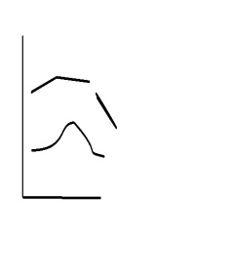 Uzun süren araştırmalar ve görüşmeler sonucunda, KALİTE KONTROL VE HALKLA İLİŞKİLER BÖLÜMÜ’nün başına, oldukça yüksek dereceyle yeni mezun olan **Ahmet Talat Tosun**’u getirdik

Bu yıl kârımızı, geçen yıla oranla %17 artırdık. Bu gelişme tüm ortaklarımız tarafından büyük bir memnuniyetle karşılandı.

Şirketimiz hakkında sürekli olarak güncel bilgiler edinmek istiyorsanız, ilişikte sunulan formu[1]* tam olarak doldurup, Meşrutiyet Caddesi’ndeki yeni binamıza göndermenizi rica ederiz.

Saygılarımla!

Batı Yakası Pazarlama

Meşrutiyet Cad. 13/B

Kızılay/Ankara

Oktay Gökçe

Pazarlama Müdürü

Batı Yakası Pazarlama

**Uygulama 3: (Uygun yazı tipi ve boyutunu seçin. Yazı Alanı Boyutu; Yükseklik:24,5, Genişlik:16)**

### Bay Alihan Karatatar

**Güven Danışmanlık**

**Alsancak İş Merkezi**

## No: 1200/A İZMİR

**Sayın Karatatar:**

***EVREN PAZARLAMA*** konferansına gösterdiğiniz ilgiden ve göndermiş olduğunuz adresten dolayı teşekkür ederiz. Konferans hakkında bilgi talebiniz üzerine, size bazı kısa açıklamalarda bulunmayı uygun buldum.

Bu yılki konferans dört aşamadan oluşmaktadır. Her aşama iki gün sürecek ve birbiriyle ilgili üç ya da dört oturum içerecektir. Her oturumun süresi en az 70, en fazla 140 dakikadır. Bu süre aralığının dışına çıkılmayacağını sanıyoruz. Her oturum arasında 20 dakikalık bir ara verilecektir. Bu sürenin, dinleyicilerin dinlenmesi ve acil ihtiyaçlarını giderebilmeleri için yeterli olacağını düşünüyoruz. Kendi programınızı belirlemeniz ve ilgilendiğiniz konuları seçebilmeniz için, aşağıda her aşamayı ve ilgili konuları belirttim. Bu konular hakkındaki yorumlarınızı duymaktan ayrıca memnuniyet duyarız.

**NOT: Kişisel etkinlik; bu aşama, pozitif bir imaj yaratma, etkili zaman yönetimi, iletişim kabiliyetlerini geliştirmek ve stresi azaltmak konularını kapsamaktadır.**

Teknoloji; bu aşama, müşteri takibi, satış dağılımı ve “duvarsız” bürolar konularını ve bu işlerde teknolojinin nasıl etkin bir şekilde kullanılabileceğini içermektedir[2]*.

Mesleki Gelişim; bu aşamada ***EVREN PAZARLAMA***’nın nasıl bir kurum olduğu ve organizasyonun nasıl geliştirilebileceği konuları üzerinde durulmaktadır[3]**.

Bu mektubun hazırlamakta olduğunuz konuşma açısından yararlı olacağını umarım. Konuşmanızın ana hatlarını içeren ve konferansla ilgili broşürleri hazırlarken kullanabileceğimiz bir yazıyı bize ay sonuna kadar gönderirseniz çok seviniriz. Bu konferansa katıldığınız için tekrar teşekkürler.

Saygılarımla,

**Mustafa Sağlam**

**Konferans Planlama Koordinatörü**

# EVREN PAZARLAMA

**Uygulama 4: (Uygun yazı tipi ve boyutunu seçin. Yazı Alanı Boyutu; Yükseklik:24,5, Genişlik:16 )**

Batı Yakası Pazarlama Organizasyonu

**Batı Yakası Pazarlama** pazar uzmanlarının ve hatta şirket çalışanlarının beklentilerinin çok üstünde bir performans göstermiştir. Her bölümde, özellikle **Açıkhava Girişim Bölümü**’nde önemli ilerlemeler kaydettik. Bu çalışma özeti, **DÖNEMLİK RAPOR**’da bulunan ayrıntılı verilerin genel bir görünümünü sunmaktadır[4]*.

**NOT: Kişisel etkinlik; bu aşama, pozitif bir imaj yaratma, etkili zaman yönetimi, iletişim kabiliyetlerini geliştirmek ve stresi azaltmak konularını kapsamaktadır.**

- Ortaklık başkanlıklarımızı, Meşrutiyet Caddesi’ndeki yenilenen Özlem binasına taşıdık.

- Yıl boyu süren araştırmalar ve bir çok adayla yapılan görüşmeler sonrasında, Halkla İlişkiler ve Kalite Kontrol bölümüne Umay Ayvaşık’ı getirdik.

# Büyük Açıkhava Bölümü

Bu bölüm özellikle zengin kesimden, yolculuğu ve kamp yapmayı seven birey ve aileleri hedeflemektedir. Son sezon büyüme %42 idi.

- Geniş aileler

- Emekli çiftler

### Açıkhava Girişim Bölümü

Bu bölüm yaşamlarını evlerinde geçirmeyi seven insanlar üzerinde yoğunlaşıyor. Bu bölümün pazarı tamamıyla evde eğlenmekten hoşlananlara yönelik. Son sezon büyüme %5 idi.

- Aileler

- Seyahat düşkünleri

### Büyük Kuzey Bölümü

Bu bölüm, Açıkhava Girişim bölümünün getirdiği tüm zevk ve sefayı ev içine taşımaktadır. Oturma odaları için konforlu mobilyalar, halılar gibi ürünler sunmakta ve her türlü pazara mal vermektedir. Son sezon büyüme %14 idi.

- Profesyoneller

- Aileler

**Uygulama 5: (Uygun yazı tipi ve boyutunu seçin. Yazı Alanı Boyutu; Yükseklik:24,5, Genişlik:16 )**

**SATIŞ ÇALIŞMALARI**

Büyük ürünler, sizi destekleyen şirket kaynakları, herkesin isteklerine hizmet. Her şey sizin içinken, siz nasıl yanılabilirsiniz? Eksik olan ne? SİZ! Başarıya ulaşmanın tek yolu “doğru personelle” çalışmaktır. Hem mesleki hem de kişisel başarılara ulaşmak için neler gerektiğini, bu aşamada öğreneceksiniz:

* Olumlu bir imaj yaratmak ve onu korumak için yaratıcı teknikler
* Zamanınızı daha etkin biçimde kullanabilmeniz için yeni teknikler
* Düşüncelerinizi dile getirmenin etkileyici yolları
* Hayatınızın dengesini kurmak için stresle başa çıkma yöntemleri

**Aşama 1: Birinci Gün–Mavi Oda**

***İMAJ STRATEJİLERİ***

Dr. Özlem Dursun

9:00–10:10

Her teknik herkese uygun değildir. Görsellik ve sanal tekniklerde bir endüstri lideri olan Dr. Özlem Dursun, müşteriyi etkileyen bir imaj yakalamak konusunda yaptığı araştırma ve geliştirdiği teknikler hakkında geniş kapsamlı bilgiler verecektir.

***ZAMAN VE DAHA FAZLASI***

Dr. Pınar Nakipoğlu

10:30**–**11:40

Ne yazık ki bir günde sadece 24 saat var. Ve ne yaparsak yapalım, bu süreyi yetiremeyiz. Peki bu süreyi daha verimli geçirmenin yolu yok mu? RTM sisteminin geliştiricisi olan Dr. Nakipoğlu bu konuda yaptığı çalışmaları ve kendi deneyimlerini anlatacak.

***İLETİŞİM TARZLARI***

Sinan Sır

1:00**–**2:10

Neden bazı notlar okunurken bazıları gözardı edilir? Bazı sunuları dinamik, bazılarını da sönük yapan etmenler nelerdir? Neden bazı toplantılar teşvik ediciyken bazıları zaman harcamaktan başka bir şey değildir? Bay Sır tüm bu saydıklarımızın nedenlerini açıklıyor ve insanları sıkmadan iletişim kurmanın yollarını gösteriyor. Kaçırılmaması gerek!

**Kişisel Etkinlik Misafir Odası**

**Gün boyunca, bu aşamada her konuşmacı seminerde anlattığı fikirlerini bire bir tartışma yoluyla dinleyicilerle değerlendirecek.**

**Her konuşmacının 10 dakika söz alacağı bu etkinlikte, bazı konuşmalara katılmak istemezseniz, iyi zaman geçirebilmeniz için sunduğumuz olanaklardan yararlanabilirsiniz; kurabiye, meyve suyu ikramımızın dışında, kitap-dergi-gazete okuyabileceğiniz bir köşemiz de bulunuyor.**

***STRESİ AZALTMAK***

Uğur İlkin

2:30**–**4:50

Yoğun bir iş temposunun insan bünyesi üzerinde yarattığı kaçınılmaz stresi nasıl önleyebiliriz? Ertesi gün işe geri döndüğümüzde bu stresi yaşamamak için neler yapmalıyız? Bu seminerde, Bay İlkin enerjinizi daha iyi kullanmayı ve işten zevk almanın yollarını anlatacak.

**Uygulama 6: (Uygun yazı tipi ve boyutunu seçin. )**

**KAYSERİ – MELİKGAZİ MUSTAFA TÜMER İLKÖĞRETİM OKULU**

**ÖĞRENCİ TANIMA FORMU**

|  |  |  |  |  |
| --- | --- | --- | --- | --- |
| **ÖĞRENCİNİN** | | **VELİSİNİN** | | FOTOĞRAF |
| Adı-Soyadı: |  | Adı-Soyadı: |  |
| Okul No: |  | Yakınlığı: |  |
| Okula Kayıt Tarihi: |  | Öğrenimi: |  |
| Doğum Yeri ve Tarihi: |  | Mesleği: |  |
| Ev Adresi / Telefon: |  | Ev Adresi / Telefon: |  |
|  |  | İş Adresi / Telefon: |  |

|  |  |  |  |  |  |  |  |
| --- | --- | --- | --- | --- | --- | --- | --- |
| **Aile**  **Durumu** | **Adı ve Soyadı** | **Sağ-Ölü** | **Ev Adresi / Tel.** | **Mesleği** | **İş Adresi / Tel.** | **Öğrenimi** | **Aylık**  **Geliri** |
| BABA |  |  |  |  |  |  |  |
| ANNE |  |  |  |  |  |  |  |

|  |  |  |  |  |  |
| --- | --- | --- | --- | --- | --- |
| Anne Baba birlikte mi? |  | Öğrenci ailesi ile birlikte mi? |  | Ev kira mı? |  |
| Kardeş Sayısı |  | Çalışma odası var mı? |  |  |  |
| Ailenizle birlikte başka oturan var mı? Varsa kim? | | |  | | |

|  |  |  |  |
| --- | --- | --- | --- |
| **Sağlık Durumu** | Göz | Kulak | Diş |
|  | Vücut Bozuklukları | Kazalar | Ameliyatlar |
| Sağlığınızdan şikâyetçi misiniz? | |  | |
| Geçirdiğiniz önemli hastalıklar nelerdir? | |  | |
| Diğer Sağlık Bilgileri: | |  | |

|  |  |  |  |  |
| --- | --- | --- | --- | --- |
| **İLKÖĞRETİMDEKİ (ORTAOKUL) BAŞARI DURUMU** | | | | |
| Mezun Olduğu Okulun Adı: |  | | Diploma Notu – Derecesi: |  |
| En Çok Başarılı Olduğu Dersler | |  | | |
| Başarmakta Güçlük Çektiği Dersler | |  | | |
| Aldığı Takdir, Teşekkür Ödülleri | |  | | |

**Uygulama 7: TABLO UYGULAMALARI**

**Örnek1:**

Bir okulda okuyan öğrencilerin girdikleri iki sınavdan aldıkları sonuçlar şu şekildedir: Ali Ak birinci sınavda 30, ikinci sınavda ise 90 almıştır. Ayşe Çakır birinci sınavda 60, ikinci sınavda ise 50 almıştır. Murat Özbakır birinci sınavda 100, ikinci sınavda ise 90 almıştır. Hasan Neşiray birinci sınavda 10, ikinci sınavda 30 almıştır. Birinci sınav Vize, ikinci sınav da Final olarak adlandırılmaktadır.

Yukarıdaki bilgileri ve bu bilgilere göre öğrencilerin not ortalamalarını ve başarı notlarını gösteren bir tablo hazırlayınız.

**Not Çizelgesi**

|  |  |  |  |  |  |
| --- | --- | --- | --- | --- | --- |
| **Öğrenci Adı Soyadı** | **Vize** | **Final** | **Ortalama\*** | **Katsayı** | **Harf Notu** |
| Ali Ak | 30 | 90 |  |  |  |
| Ayşe Çakır | 60 | 50 |  |  |  |
| Murat Özbakır | 100 | 90 |  |  |  |
| Hasan Neşiray | 10 | 30 |  |  |  |

**\*** Ortalama Vize*%40+Final*%60 şeklinde hesaplanmaktadır.

|  |  |  |  |
| --- | --- | --- | --- |
| **Ortalama** | **Katsayı** | **Harf Notu** | **Başarı Derecesi** |
| 90-100 | 4,00 | AA | Üstün Başarı |
| 85-89 | 3,50 | BA | Pekiyi |
| 80-84 | 3,00 | BB | İyi |
| 75-79 | 2,50 | CB | Orta-İyi |
| 70-74 | 2,00 | CC | Orta |
| 65-69 | 1,50 | DC | Geçer-Orta |
| 60-64 | 1,00 | DD | Geçer |
| 50-59 | 0,50 | FD | Başarısız |
| 00-49 | 0,00 | FF | Başarısız |

**Örnek2:**

Hoca Ahmet Yesevi Üniversitesi’nde Kazakistanlı erkek öğrenci sayısı 975, kız öğrenci sayısı 1000, Türkmenistanlı kız öğrenci sayısı 75, erkek öğrenci sayısı 100, Türkiyeli erkek öğrenci sayısı 250, kız öğrenci sayısı 90, Azerbaycanlı kız öğrenci sayısı 15, erkek öğrenci sayısı 60, Kırgızistanlı erkek öğrenci sayısı 65, kız öğrenci sayısı 20’dir. Buna göre hem cinsiyete, hem de toplam öğrenci sayısına bağlı olarak gereken bilgileri gösteren bir tablo hazırlayınız.

**Hoca Ahmet Yesevi Üniversitesi**

**Ülkelere Göre Öğrenci Sayıları**

|  |  |  |  |
| --- | --- | --- | --- |
| **Ülke** | **Kız** | **Erkek** | **Toplam** |
|  |  |  |  |

**Uygulama 8: TABLO UYGULAMALARI**

**Tablo Örnek 1: (Ekleyiniz)**

|  |  |  |  |  |  |
| --- | --- | --- | --- | --- | --- |
| Ürün Kodu | Ürün Adı | Ürün Cinsi | Alış Fiyatı | Miktarı | **Tutarı** |
| A.01 | Domates | Gıda | 5,00 TL | 12 | **60,00 TL** |
| B.02 | Defter | Kırtasiye | 10,00 TL | 7 | **70,00 TL** |
| C.03 | Çorap | Giyim | 4,00 TL | 10 | **40,00 TL** |
|  |  |  |  | Toplam | **170,00 TL** |

**Tablo Örnek 2: (Çiziniz ve Renklendiriniz)**

|  |  |  |  |  |
| --- | --- | --- | --- | --- |
| **A** | **B** | **C** | | 400 |
|  | | **1** | **2** | 500 |
|  | | 300 |
| **X** | | **Y** | **Toplam** | **1200** |

**Uygulama 9: ÇİZİM UYGULAMALARI**

**Çizim Örnek 1:**

**1,5**

**1**

**O**

**C**

**B**

**A**

**Talep**

**Arz**

**0**

**Çizim Örnek 2:**

**Soru 5:** Aşağıdakilerden hangisi dik üçgendir?

**d-**

**c-**

**b-**

**a-**

**Uygulama 10: TABLO VE ÇİZİM UYGULAMALARI**

**Örnek 1:** 2013 yılı Tüketici Fiyatları Endeksi bilgileri aşağıdaki tabloda verilmiştir. Bu değerler 2014 yılında geçen yılın aynı ayına göre ilk üç ay yarım puan artmış, takip eden altı ay 1 puan azalmış, son üç ay ise 1,5 puan artmıştır. Bu bilgilere göre Microsoft Word programını kullanarak aşağıdaki tabloyu oluşturunuz ve grafiği çiziniz. Tabloda ve grafikte eksik bırakılan 2014 yılını tamamlayınız.

|  |  |  |  |  |  |  |  |  |  |  |  |  |
| --- | --- | --- | --- | --- | --- | --- | --- | --- | --- | --- | --- | --- |
| TÜFE | Ocak | Şubat | Mart | Nisan | Mayıs | Haziran | Temmuz | Ağustos | Eylül | Ekim | Kasım | Aralık |
| 2013 | 7,5 | 7 | 7,5 | 6 | 6,5 | 8 | 9 | 8 | 7,5 | 7,5 | 7 | 7,5 |
| 2014 |  |  |  |  |  |  |  |  |  |  |  |  |

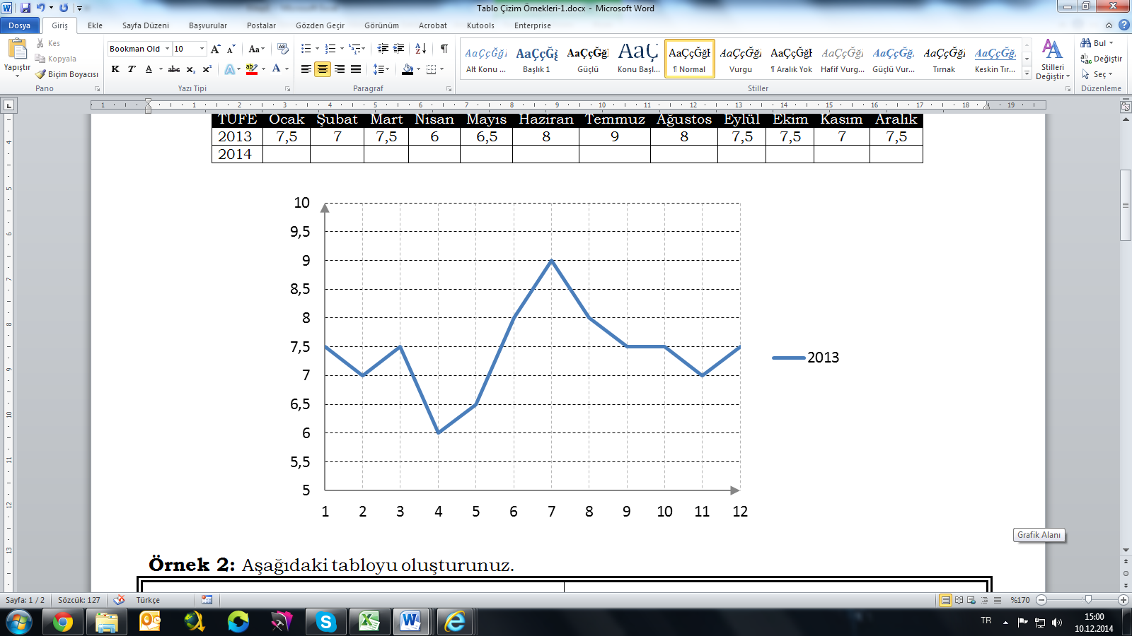

**Örnek 2:** 2013 yılı Altın fiyatları aşağıdaki tabloda verilmiştir. Bu değerler 2014 yılında geçen yılın aynı ayına göre ilk üç ay %10 artmış, takip eden üç ay %20 azalmıştır. 2014 yılının son altı ayı ise yılın bir önceki ayına göre her ay %10 artmıştır. Bu bilgilere göre Microsoft Word programını kullanarak aşağıdaki tabloyu oluşturunuz ve grafiği çiziniz. Tabloda ve grafikte eksik bırakılan 2014 yılını tamamlayınız.

|  |  |  |  |  |  |  |  |  |  |  |  |  |
| --- | --- | --- | --- | --- | --- | --- | --- | --- | --- | --- | --- | --- |
| Altın | Ocak | Şubat | Mart | Nisan | Mayıs | Haziran | Temmuz | Ağustos | Eylül | Ekim | Kasım | Aralık |
| 2013 | 95 | 92 | 93 | 85 | 86 | 75 | 83 | 92 | 87 | 85 | 81 | 82 |
| 2014 |  |  |  |  |  |  |  |  |  |  |  |  |

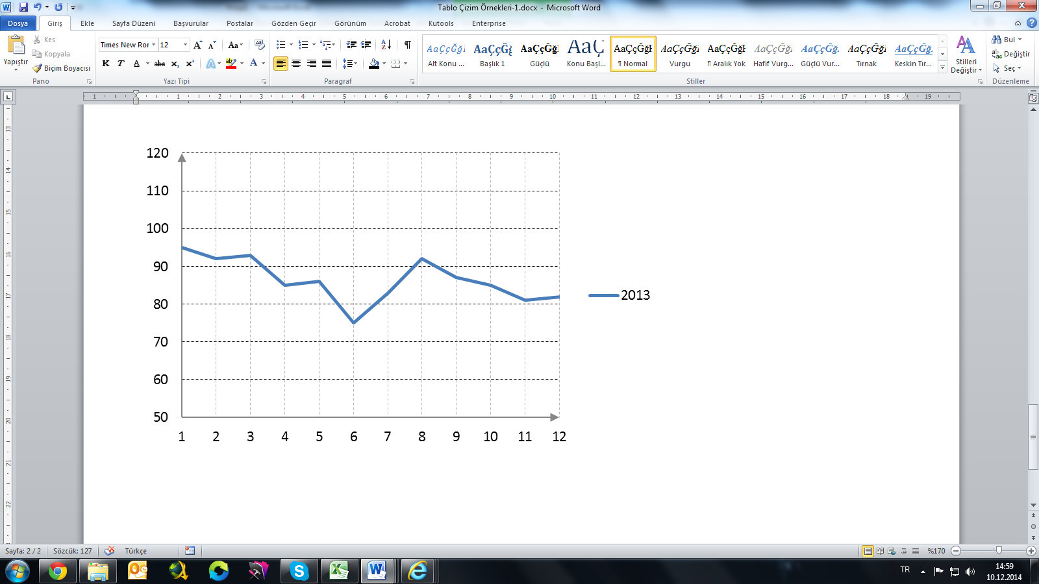

**Uygulama 11: TABLO VE ÇİZİM UYGULAMALARI**

**Örnek:** Microsoft Word programını kullanarak aşağıdaki tabloyu oluşturunuz.

|  |  |  |  |  |
| --- | --- | --- | --- | --- |
| **Sayın**  ………………………………………………………………….  ………………………………………………………………….  ___________________ | | | **SİPARİŞ FİŞİ** | |
| **Tarih: ……/……/20…..** | |
|  |  | |  |  |
| **AÇIKLAMA** | **MİKTARI** | | **FİYATI** | **TUTARI** |
|  |  | |  |  |
|  |  | |  |  |
|  |  | |  |  |
|  |  | |  |  |
|  |  | |  |  |
|  |  | |  |  |
|  |  | |  |  |
|  |  | |  |  |
|  |  | |  |  |
| Yalnız | | | **Ara Toplam** |  |
|  | | TL | **% ….… KDV** |  |
|  | | Krş. | **Genel Toplam** |  |

**Uygulama 12: TABLO VE ÇİZİM UYGULAMALARI**

**Çalışma Örnekleri:**

Microsoft Word programını kullanarak aşağıdaki tabloyu oluşturunuz.

**SATIŞ FATURASI**

|  |  |  |  |  |  |  |
| --- | --- | --- | --- | --- | --- | --- |
| **Açıklama** | | **Birim** | **Miktar** | | **Fiyat** | **Tutar** |
|  | |  |  | |  |  |
|  | |  |  | |  |  |
|  | |  |  | |  |  |
|  | |  |  | |  |  |
|  | |  |  | |  |  |
|  | |  |  | |  |  |
|  | |  |  | |  |  |
|  | |  |  | |  |  |
| **Teslim Yeri:** |  | | | **Toplam** | |  |
| **Teslim Tarihi:** |  | | | **KDV %18** | |  |
| **Ödeme Şekli:** |  | | | **Genel Toplam** | |  |

1. * Formda, Yıllık Raporu mu, Faaliyet Raporu mu, yoksa her ikisini birden mi istediğinizi lütfen belirtin. Eğer bu formu tamamlamazsanız Yıllık Raporlarımız elinize geçmeyecektir.
2. * İlk olarak bu konuşmanın yapılması gerekmektedir.
3. ** Sizin konuşmanız, konferansı 18:30’a kadar uzatmaktadır. Bu yüzden konuşmanız ne kadar uzarsa uzasın, yemek saati olan 19:15’ten önce bitmiş olmalıdır.
4. * Bu özet ayrıca her bölüme ait mali sonuçları da gösterir.